五子连珠消除游戏说明文档

/*本程序实现了作业要求中计算并显示最短移动路径的功能；并通过控制台伪图形函数实现了类似于图形化界面的伪图形界面，而且额外添加了通过鼠标点击移动珠子的功能*/
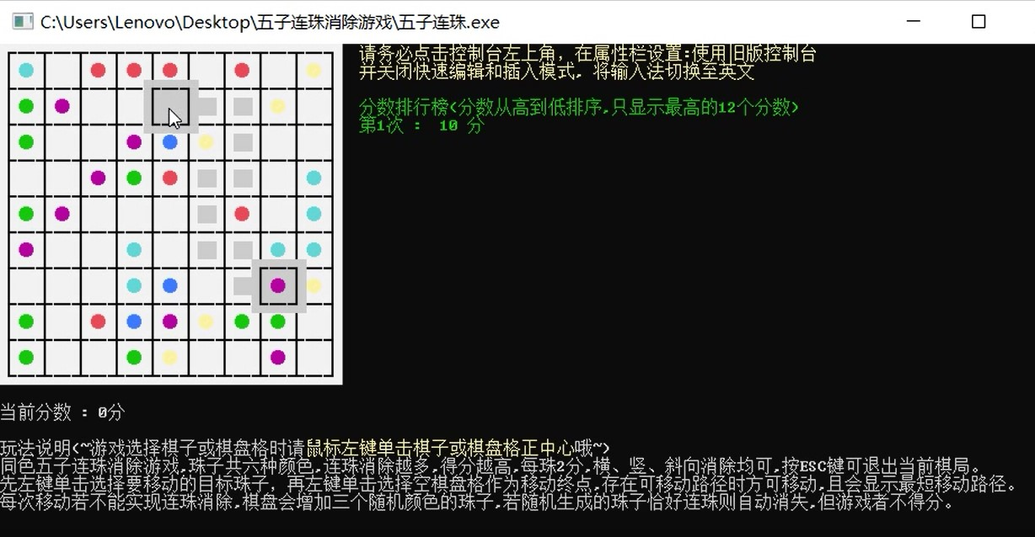
游戏使用说明：
1.关于游戏界面：
白底黑线棋盘，六种颜色珠子，棋盘下方显示当前游戏实时分数，棋盘右侧的分数排行榜显示玩家从高到低的各次分数（考虑到界面美观，分数排行榜只显示不多于12个的最高分数）。

2.关于游戏规则：
五子连珠消除游戏，同色珠子大于等于五子连珠时从棋盘消除，横向、纵向、斜向均可连珠消除，每消一珠得两分。当有移动路径时（即珠子到空棋盘格存在无其他珠子拦挡的路线）珠子才会进行移动。如果某次移动后形成连珠，则连珠棋子自动消失，玩家分数增长（该次连珠数*2），若该次移动未形成连珠，棋盘上三个随机位置会出现三个颜色随机的珠子。若这三个珠子与原有珠子形成连珠，则连珠的珠子自动消失，但玩家不会得分。当棋盘被珠子沾满或玩家选择退出时，游戏结束。

3.关于操作方法：
- 请务必点击控制台左上角图标，在属性栏设置：使用旧版控制台，关闭快速编辑、快速插入模式，将输入法切换至英文；
- 左键单击珠子或棋盘格正中心选择要移动的珠子或移动终点，棋盘上会自动用暗灰色标示最短移动路线。玩家如果想退出当前棋局，可按ESC键；
- 一盘游戏结束后，玩家按输入提示输入0，则重开一局，此时玩家的历史分数记录会保存，并在棋盘右侧按分数从高到低显示每次的游戏得分；若玩家输入1，游戏完全退出，玩家的历史分数也会清空。

整体设计思路：
总体设计上分三个模块，思路借鉴了软件开发的（MVC模式）：
1.数据模块：类部分：通过计算底层的数组，实现画棋盘、随机生成珠子、判断是否形成连珠、计算并排序分数、计算最短路径的功能；
2.界面模块：控制台伪图形函数部分：通过函数实现伪图形界面显示，实现将棋盘、珠子显示出对应的颜色（设置输出的前景色、背景色），读取键盘与鼠标的行为（玩家是否按ESC键退出游戏，是否单击了鼠标左键），设置光标移动至指定位置进行输出等，直观显示最短路径的功能；
3.控制模块：main函数：依据游戏运行逻辑，实例化类后调用类函数与伪图形函数。

程序功能与模块：
功能的实现依赖于函数，所以依据函数的种类，把整个程序分为三个模块来介绍对应的功能与设计结构：类函数、伪图形函数、mian函数。

首先需要说明的是，本程序使用了很多的宏定义，这样很大程度增加了程序的可移植性，例如，如果需要改变棋盘大小或棋子颜色的种类，只需要更改头文件中宏定义的值即可，不需要将函数逐个修改，以下是为了文档说明列出的程序中的部分宏定义：
#define X_NUM 9//棋盘行数
#define Y_NUM 9//棋盘列数
#define BEGIN_NUM 7//游戏起始开盘随机生成的棋子数
#define GAMING_NUM 3//游戏过程随机生成的棋子数
#define COLOR_NUM 6//棋子颜色种类
#define SCORE_NUM 5//得分要求的最低连续棋子数

类函数与对应功能：
City类：
1.画棋盘功能，调用类函数void Draw_a_board();
此函数会将输出的前景色设为白色，背景色设为黑色，并调用伪图形函数cct_gotoxy(int x,int y)将光标移动到对应的控制台窗口坐标进行输出，从而画出白色底色、黑色棋盘线的9×9棋盘。

2.生成随机位置随机颜色的珠子功能，调用类函数int born(int num);
此函数会调用系统函数rand()，（此程序中把map[x_num][y_num]二维数组作为底层的数据计算对象）在循环结构下，生成随机的map[x_num][y_num]的横纵坐标以及随机的代表珠子颜色的数字，如果生成的横纵坐标处已经有颜色珠子，则重新生成，继续循环，直到生成num（开局为7，游戏过程中为3）个随机颜色的珠子。此外，循环中会判断随机生成的珠子是否与已有珠子构成连珠，若是开局形成连珠，则重新生成，若游戏过程中形成连珠，则赋值为INI（空格棋盘的状态标号），进行消除。此外，此函数会调用int count(int target,int angle,int x,int y,int state)函数计算棋盘上的空格数，当空格数为0，即棋盘被珠子沾满时，函数返回代表当前棋局结束的值。

3.判断是否连珠功能，调用类函数continuity(int state)函数；
此函数会调用int count(int target,int angle,int x,int y,int state)在循环结构下，continuity函数进行珠子颜色与行数的外层循环，由count函数负责遍历每横行、每竖列、每斜行的内层循环，从而共同完成判断连珠的功能。如果连珠，珠子对应的map数组元素值被重置为INI，玩家分数值相应增加。
/*所以，count函数的功能在于计算单行相邻同色珠子的数量以判断是否构成连珠*/

4.计分并排序功能，调用类函数void sort();
新得到一个分数后，此函数会先找到第一个比它小的数，然后在循环状态下执行两个数交换值的操作，从而实现越大的数储存越靠前。此外，次函数使用一维数组同时记录分数与分数对应的次数两个因素的原理是每个数组元素记录的值为(分数*1000+次数)，那么在数据类型为整型的前提下，每个数组元素除1000就是分数，模1000就是对应的次数，之所以把二维数组排序利用数据的位数关系转化成一维数组排序的原因是，一维数组排序无论是从时间还是空间上都比二维数组排序高效，而且实际情况下，对于正常玩家来说，设置最多重新开局999次也是足够的。

5.计算最短路线功能，调用类函数int shortest_way(int x_start,int y_start,int x_finish,int y_finish);
/*前两个参数是起点的坐标，后两个参数是终点的坐标。此函数的实现分三步*/
1.先判断路径能否走通；
2.再计算最优路径，逻辑为从终点开始反推，计算出终点到棋盘到每一点的最短路径；
3.从起点开始找距离终点比自己小一的棋盘格，以此类推，直到到达终点，便是最短路径
/*需要注意的问题是*/
第2步之后存在因为棋子遮挡最短距离未能计算的棋盘格，而未能确定距离的棋盘格分两类，一类是可以确定距离但为循环次数太少未计算出来的，一类是被其他棋子遮挡没有移动路线的。所以，对于第一类来说，需要通过已经确定最短距离的棋盘格计算终点到未确定最短距离棋盘格的最短距离，但需要注意的是：在存在棋子挡路的前提下，最短距离向外走一步就可能不是最短距离（例如，某个因为棋子遮挡未能确定到终点最短距离的棋盘格，左边是6，右边是7，显然把7外延一步到此空棋盘格作为最短距离是错误的），所以外延计算的循环顺序是从距离是0开始到已经确定的最大距离，直到计算得出所有的最短距离，循环结束。对于第二类情况来说，我们可以注意到，一旦距离从小到大的循环过程中，出现某距离的计算个数为0个，那么便标志着所有可算的距离已经算完，如果此时任然存在未算出距离的棋盘格，那么该棋盘格便不存在可移动路径，而这也是判断是否对所有棋盘格都已计算得到明确结果，从而结束循环的必要条件，也就是说，如果不加对于第二类情况的判断的话，函数会陷入死循环。

另外需要指出的是，这一计算最短路径的算法思路类似于Dijkstra算法，相比于广域搜索算法、优点在于面对棋局复杂的情况，计算量更小且保证了路径最短，而且可扩展性更强，通过相邻点间的路径加权以及松弛操作，现实导航地图计算、规划路线的功能。从这一点来看的话，棋盘棋子间的各种行为类似于按地图在城市各地点间的流通，所以本人把这一类的名称命名为City。

所以，类函数类模块的功能在于数据层的运算

main函数及其调用的control函数：
/*负责游戏整体运行逻辑，两层循环结构*/
内层循环结构主要由int control（）函数负责：
control函数结构为多个分支结构加循环结构。循环开始前先对函数运行需要的数据进行初始化，之后循环开始。循环的第一步为调用函数int my_read_keyboard_and_mouse(int& MX, int& MY, int& MAction, int& keycode1, int& keycode2);以便通过返回值判断玩家的操作状态，之后依据返回值进入不同的分支结构。若玩家按ESC键，则进入分支1，返回值为-1，直接跳出循环，control函数返回0值，即main函数结束内层循环的条件；若玩家单击左键选择了珠子，则进入分支2。分支二中先判断所点击的位置是否合法（是否超出棋盘，是否点在了棋盘分隔等具有二义性的位置，所点击的珠子是否被其他珠子围住无法移动），非法则直接重新循环；合法则重画棋盘与已有珠子并用与棋盘颜色不同的暗灰色突出显示所点击的珠子，之后继续循环；若玩家在已经单击左键选择了珠子的前提下，单击左键选择了空棋盘格，则进入分支3；在分支3中，同样先判断点击位置是否合法，非法则重新循环，合法则先用与棋盘颜色不同的暗灰色突出显示所点击的空棋盘格，再调用shortest_way函数计算最短路径。在有可移动路径的情况下用与棋盘颜色不同的暗灰色突出显示一条最短移动路径，并在原珠子位置重新输出灰白色空格抹掉珠子，在原终点空棋盘坐标处输出相应颜色的珠子，从而在视觉上实现珠子从起点沿最短路径移动到所选终点的效果。之后再调用continuity函数判断连珠与否，并计算当前棋局分数。此后，无论有无可移动路线，均重新画棋盘与当前珠子。此时，若果未形成连珠，需要调用born函数随机生成棋子并显示。至此，分支1~3结束，跳出循环，进入分支4。分支4中，当玩家按了ESC键或born函数返回值显示棋盘已满，则control函数返回0值，其他情况均返回1值。若返回1值，内层循环继续，返回0值则内层循环结束。

外层循环主要负责游戏数据的初始化，游戏玩法说明的打印，玩家历史分数的排序与显示:
外层循环开始，先初始化数据，打印必要的说明信息与分数排行榜，再开始control函数主导的内层循环。内层循环结束后打印提示信息，若玩家选择重开棋局，则记录历史分数并调用sort函数排序，cct_cls()函数清屏；若玩家选择退出游戏，则外层循环结束，整体程序结束。

所以，main函数模块的功能在于按照游戏玩法与规则控制函数调用的逻辑

伪图形函数：
1.设置、读取控制台窗口及缓冲区大小功能：
调用函数：void cct_setconsoleborder(int set_cols, int set_lines, int set_buffer_cols, int set_buffer_lines); void cct_getconsoleborder(int& cols, int& lines, int& buffer_cols, int& buffer_lines);
为了防止玩家自己的控制台太小不能完全显示游戏界面，故main函数需要先调用cct_setconsoleborder函数设置玩家控制台大小，当然，在此之前应当先调用cct_getconsoleborder函数获取玩家自身控制台窗口与缓冲区大小，在游戏结束，即重新的最后一步，再调用cct_setconsoleborder函数为玩家恢复自己的控制台窗口设置。

2.读鼠标、键盘行为的功能：
调用函数：int my_read_keyboard_and_mouse(int& MX, int& MY, int& MAction, int& keycode1, int& keycode2);
首先在函数外获取输入设备（即键盘与鼠标）对应的句柄，之后在函数内，在循环结构下，在触发事件为键盘的情况下：如果触发ESC键，则结束函数调用，返回值1，以便main函数内层循环以此值为判断跳出；如果不是ESC键，则继续循环，从而实现当且仅当按ESC键才会退出游戏的功能。同理，在触发事件为鼠标的情况下：单击左键行为则结束函数调用且返回相应值，否则继续循环，实现双击左键，点击右键等非法触发的屏蔽功能。需要注意的是，在分支结构判断是键盘触发还是鼠标触发时，键盘触发的优先级必须高于鼠标，否则一旦否则如果鼠标放在目标区，可能无法读键，此外，在鼠标移动的过程中函数会自动实时读取鼠标的坐标位置，这也就是为什么可以计算鼠标点击的位置。

3.设置输出颜色的功能：
在cout之前调用函数void cct_setcolor(const int bg_color, const int fg_color);
输出之后，便是以函数第一个参数为前景色，第二个参数为背景色，输出符号的颜色为背景色。需要注意的是在cout完毕之后，应该再次调用函数cct_setcolor(COLOR_BLACK, COLOR_WHITE)，将输出颜色重置为黑底白字模式的默认状态，以防影响后续输出颜色。

4.将光标移动至指定位置的功能:
调用函数void cct_gotoxy(const int X, const int Y);
将控制台窗口分成小格，最左上角坐标为（0,0），x轴为横向，y轴为纵向，cct_gotoxy函数会把输出光标移动到参数对应的位置，cout的起始位置，即光标位置，就会变为参数对应的位置。

所以，伪图形模块的功能在于通过函数实现游戏界面的图像化，使玩家可以更为便捷地通过鼠标点击移动珠子，交互体验更好，且游戏界面更加美观。

总体来看，整体程序通过以main函数为主的控制层调用函数，按照游戏运行逻辑进行数据层数据的计算与界面层图像化界面的显示。

